**【優先度】**

**●必須（無ければシナリオが破たん）**

**◎強く欲しい**

**○欲しい**

**△出来れば欲しい**

**【プロローグ_一周目】**

**….△晴れ時々バンジー_ep.5**

**内容：追われながら、先輩をチャリに乗せて走る。**

**背景：住宅街。（追ってくるサツと、爺ども？）**

**構図：下、参考画像**

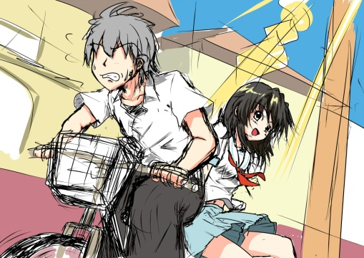

**....◎桜道_ep.8**

**内容：桜吹雪の中、先輩と二人乗りで坂道を登る。**

**背景：坂道、桜吹雪、見下ろせる町並み。**

**構図：任す。（一番良いのを頼む）**

**….●学校に行こう！_ep.11**

**内容：①壇上で手を伸ばす先輩。**

**②校門の前で手を伸ばす先輩。**

**背景：①壇上　②校門**

**構図：以下。**

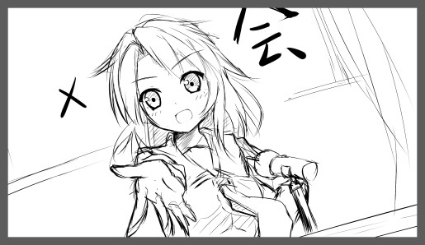

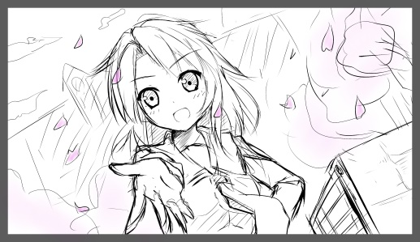

**【共通編_一週目】**

**….〇巻き髪盛りウンコ_ep1**

**内容:成瀬が会議室に入場**

**背景：会議室と成瀬のお付きの者**

**構図：任す**

**….△爆笑_ep2**

**内容:成瀬が下卑た笑いで主人子を馬鹿にする**

**背景:夕方の会議室**

**構図:任す（ぶっちゃけ、そんなにいらないかも）。**

**【謝罪編】**

**…〇朝の風景_ep1**

**内容：先輩とチャリ登校してる風景**

**背景：朝の通学路**

**構図：任す。上から見下ろす感じ？**

**….◎毒味始めました_ep.4**

**内容：先輩との弁当。**

**背景：あきれ顔の先輩と弁当の対比感**

**構図：ちゃんと相談して、文との整合性を考えたい**

**….△十二単登場_ep18**

**内容:十二単が登場する。**

**背景:大視聴覚室。後ろには他の文化部員**

**構図:任す。**

**….◎雨宿りの道_ep19**

**内容:雨の中、サイクリングロード公園にて。**

**背景:雨。シダ植物の屋根のあるベンチ。**

**構図:しっかり相談したい。**

**….△梅雨明けは遠く**

**内容：ガイヤ殴ったりしてる辺り。**

**背景：会議室。**

**構図：任す。重要なシーンだが、画面的に微妙。**

**…△女王のお茶会_ep22**

**内容:成瀬陣営でお茶会してる様子**

**背景:成瀬陣営会議室。貴族の居間のような改造**

**構図:成瀬中心で、取り巻き。ティータイム感**

**【北塔編】**

**….●学校スラム**

**内容:北棟登場時のインパクトを稼ぐ感じ**

**背景:これそのものが背景に近い。**

**構図：任す。ラフで検討したい。**

**….〇写実はスケッチ_ep.7**

**内容：パンツの皺を模写されてる縁。**

**背景：教室。新劇の部室。**

**構図：スカートを止めされた縁がドン！**

**….△釣り部の釣り堀_ep.8**

**内容：残骸をどかすと、そこに釣り部が！**

**背景：残骸まみれの教室。**

**構図：任す。川端さんが希望したシーン**

**….△暴れる青春_ep.28**

**内容：暴れる主人公**

**背景：主人公を連れていく先生たち**

**構図:任す。いるかどうかも相談**

**….●教育とは_ep.28**

**内容：高橋鳴らし、松戸が持っていく**

**背景：高橋が先頭、次々に立っていく文化部**

**構図：要相談。ラフ必須。**

**【プールダイバー編】**

**….〇強がりのプライド_ep.6**

**内容：縁にすがりつく。**

**背景：精神的世界な感じ**

**構図：カメラは引き、泣きつく主人公を縁が抱える。**

**….◎作戦会議は昼休み_ep.7**

**内容：縁と食堂で食ってて、後ろに人が増えていく**

**背景：食堂、ガイヤとか差分で増えていく**

**構図：食堂の縁の定位置、って感じ**

**….◎幼馴染を送って_ep.11**

**内容：縁を自転車に乗せる。**

**背景：朝？　夕方？　検討**

**構図：縁のアップ、主人公の背中に頬を乗せる**

**….〇石頭の会合_ep.15**

**内容：まともな文化部部長勢ぞろい**

**背景：屋上。**

**構図：要相談。**

**….△変貌_ep.15**

**内容：十二単の変貌を描く。**

**背景：屋上**

**構図：立ち絵でいい気がする。**

**….◎裸のカタパルト**

**内容：裸になる。**

**背景：屋上。後ろで十二単が真っ赤でしゃがんでる。**

**構図：デンデンデンデンって感じ。**

**….●プールダイブ**

**内容：空飛んでる。**

**背景：校舎と校舎を飛んでる感じ。**

**構図：要相談。ラフで検討。**

**….●プールダイバー**

**内容：プールで先輩が主人公助けてる。**

**背景：縁が呆然としてる？**

**構図：要相談**

**【文化祭編】**

**….◎病室のリンゴ_ep.1**

**内容：先輩が病室でリンゴ剥いてあげてる。**

**背景：夕方の病室**

**構図：主人公からの目線。**

**….●リア充の生態_ep.3**

**内容：文化祭で、先輩と手をつないで楽しむ。**

**背景：文化祭の賑わい。**

**構図：よくあるギャルゲ的なシーン**

**【学校に行こう編】**

**….●成瀬の吐露_ep.1**

**内容：成瀬の下呂**

**背景：先輩は見えてるはず**

**構図：要相談**

**….〇移らない笑顔_ep.1**

**内容：笑ってない笑顔**

**背景：夕方の教室**

**構図：単なるアップに近い。**

**….●抱きしめる_ep.2**

**内容：抱きしめる。**

**背景：体育館と、群衆**

**構図：**

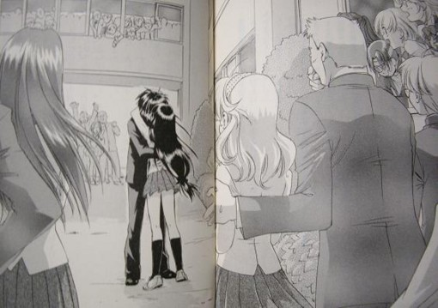

**【エピローグ】**

**….●二人の並木道_ep.3**

**内容：先輩と並木道歩いてる。**

**背景：並木道**

**構図：**

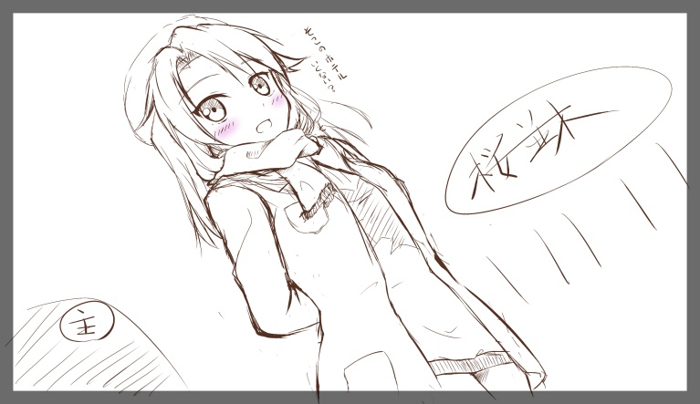

**….●学校に行こう_ep.3**

**内容：最初の「学校にいこう！」を彷彿とさせる**

**背景：桜満開な、校門**

**構図：**

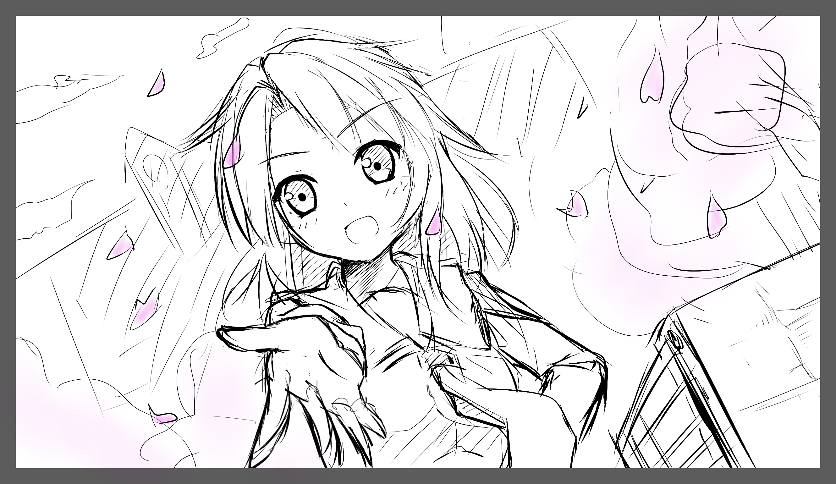

**総計：**

**●10枚**

**◎7枚**

**【プロローグ_二週目】**

**….◎不愉快なのはいつも朝_ep.0**

**内容：振り返らずに去っていく縁。**

**背景：朝の住宅街、立ちすくむ主人公？**

**構図：任す。（一番良いのを頼む）**

**….〇女王と名乗る女_ep.6**

**内容：保健室のベッドから成瀬の頭だけ出てる。**

**背景：シーツ、アホ毛ピョコピョコ。**

**構図：任す（一枚絵というより、演出絵）。**

**【けじめ編】**

**….●迷いのドリル_ep.1**

**内容：縁とドリル。**

**背景：夕方の教室。**

**構図：任す。一番良いやつで。**

**….◎蝉は鳴く_ep.10**

**内容:家の前に立っている縁。**

**背景:朝の街。脱水症状気味の縁。**

**構図:任す。要相談。**

**….〇学ぶ日々（勉強シーン）_ep.12/14/16**

**内容：勉強シーン。使いまわせるような**

**背景：教室。**

**構図：いるかどうかは、要相談。**

**【スポ根編　前編】**

**….◎幼少期縁（思い出の影）_ep12**

**内容：縁と最初に出会うシーン。**

**背景：夏。セピア色。**

**構図：爺のズボンを掴んで、おそるおそる覗いてるような絵（爺は見えてない）。**

**….●悟を背負う（覚えてる少女）_ep.15**

**内容：腰抜かした悟をおぶっての帰り道。**

**背景：崖沿いの道。緑。寂れたバス停のような風景**

**構図：任す（文章と見比べて、要相談）**

**….◎聡登場_ep.18**

**内容：回想で、負けた主人公が見下ろされてる。**

**背景：セピア風？　ぼやけた背景**

**構図：見上げている感じ？要相談（面のアップ？）**

**….△聡が悟に迫る(幼児性の名残)_ep.18**

**内容：「悟ぃいいいい！」ってとこ**

**背景：体育館で、人込みかき分ける感じ。**

**構図：要相談。**

**….△悟を叩く_ep.18**

**内容：悟をぶっ叩いてるとこ？**

**背景：群衆をかき分けた感じ**

**構図：衝撃的に。(コミカルになっちゃって微妙？)**

**….◎聡にたんかを切る_ep.19**

**内容：聡に「俺は剣道部だ！」と叫ぶとこ**

**背景：群衆の前に出て、叫んでる感じ**

**構図：やや、下から見る感じ。**

**【スポ根編　後編】**

**….△僕はアイツを倒したい！！_ep.2**

**内容：御厨が「僕はアイツを倒したい」ってこと**

**背景：後ろに、部長たち**

**構図：任す。要相談。**

**….△竹刀のにぎりの説明_ep.8**

**内容：竹刀のにぎりの説明**

**背景：参考書風**

**構図：たぶん、やるなら俺が作る。**

**….△聡が見下す_ep.11**

**内容：試合に負けて、見下ろされるとこ。**

**背景：試合場**

**構図：見上げる感じ。ぶっちゃけ、被ってるかも？**

**….●木と空_ep.15**

**内容：悟が兄との関係の回想し、思い出すとこ。**

**背景：木と空。**

**構図：木と空と、風船と。要相談。**

**….△聡軍団登場_ep.22**

**内容：聡軍団集合絵**

**背景：バス。**

**構図：なんか、常勝軍団っぽい感じ。**

**….〇御厨の打ち込み_ep.23**

**内容：御厨が打ち込んで、負けるとこ**

**背景：要相談**

**構図：御厨が打ち込むアップ？　要相談**

**….〇縁をさがす_ep.24**

**内容：縁が会場の隅、こっそりいる。**

**背景：沸き立つ会場。**

**構図：隅、視界の端、いる感じ。**

**….◎勝つとて_ep.25**

**内容：最後、銅決めてかつとこ**

**背景：要相談（すっごく相談する）**

**構図：要相談（すっごく相談する）**

**….●緑の黄金が散る夏_ep.26**

**内容：縁を背に乗せて、自転車が消えていく。**

**背景：黄金の緑が散る夏。**

**構図：絵本の挿絵みたいにしたい。風景重視。**

**【男気編】**

**….◎縁に告白_ep.2**

**内容：気づきと、告白と**

**背景：検討**

**構図：縁の顔のアップでよいのでは？　検討。**

**….●沈黙の言葉_ep.3**

**内容：過去のフラッシュバック。縁（幼少期）が震えて黙ってる。主人公を見捨てたとこ。**

**背景：教室。嘲笑する生徒達。揺れる風景。**

**構図：ドラマみたいに見せたい。要相談。**

**….△頼まれた荷物_ep.5**

**内容：爺に頼まれ、嫌々縁とチャリで登校（中学）。**

**背景：朝、登校風景。**

**構図：どこか、気だるさが欲しい。**

**….●嗚咽の残響_ep.5**

**内容：過去のフラッシュバック。「最後に気持ちが通じて嬉しいよ」というとこ。**

**背景：雨降ってもいいかも、ふってなくても降ってるかのような、亀裂がはいるような演出**

**構図：棒立ちして叫んでるような感じ。**

**….△先輩がみんなの書類ぶん投げ_ep.7**

**内容：情緒不安定な先輩が書類をぶん投げる。**

**背景：教室。驚く生徒達。**

**構図：任す。**

**….●慰みを求めて_ep.13**

**内容：「よらないでよ！」**

**「……ごめん、やっぱり慰めて」のとこ。**

**背景：成瀬の教室**

**構図：へたり込んだ先輩。要・要相談。**

**….〇横顔（きーてるー？のとこ）**

**内容：先輩の事を、**

**好きじゃないわけないと自覚すること。**

**背景：相談**

**構図：横顔、魅力的な感じ。**

**….◎キス_ep.16**

**内容：キス。**

**背景:夜。冬。街灯の漏れ火。**

**構図：要相談。要相談。**

**….〇先輩が胸に頭置く_ep.16**

**内容：先輩が胸に頭おいてるとこ。**

**背景：アップでなく、風景的にやりたい。雪。**

**構図：風景を主体にして、そっと、先輩の背が見える。**

**【巡る編】**

**….◎お昼の戦線_ep.3**

**内容：弁当食わせながら、主人公取り合う。**

**背景：食堂。**

**構図：食堂で周りの目を気にせず図々しい先輩の感じと、縁が恥ずかしがりながらも対抗している感じ。**

**….△公園でペタりと座り込んでなく_ep.5**

**内容：主人公が追ってこないと、縁が座り込んで泣く。**

**背景：公園**

**構図：任す。**

**….◎心の障壁_ep.9**

**内容：「俺のこと好きか？」と聞かずにはいられない。**

**しかし、縁は答えなかった。**

**背景：誰もいない教室。**

**構図：要相談。要相談。**

**….●先輩、手を伸ばす_ep.10**

**内容：先輩との出会いを彷彿させる感じ。**

**背景：校門付近。**

**構図：最初のアレのまんま**

**….●窓ぶち破って見える縁_ep.10**

**内容：放送室の窓をぶち破った先に見える縁。**

**背景：放送室のごちゃごちゃ、飛び散る破片。**

**構図：驚いた縁、とか、勢いのある感じ。要相談。**

**….●幸せなキス_ep.10**

**内容：幸せなキス**

**背景：幸せな感じ。**

**構図：幸せなキス。**

**【エピローグ】**

**….●バージンロード_ep.1**

**内容：結婚式、最後のバージンロード**

**背景：これまでのキャラが花道の横、いる。**

**構図：バージンロードの向こう、光で見えない主人公がいて、縁はそこに向かって歩いていく。**

**総計：**

**●：１１枚**

**◎：１０枚**